Министерство образования Российской Федерации
Пензенский государственный университет
Кафедра «Вычислительной техники»

ПОЯСНИТЕЛЬНАЯ ЗАПИСКА
к курсовому проектированию
по курсу: «Логика и основы алгоритмизации в инженерных задачах»
на тему: «Реализация алгоритма Дейкстры»

Выполнил ст. гр. 21ВВС1:
Калыева С.К.
Приняла:
Юрова О.В.

Пенза 2024
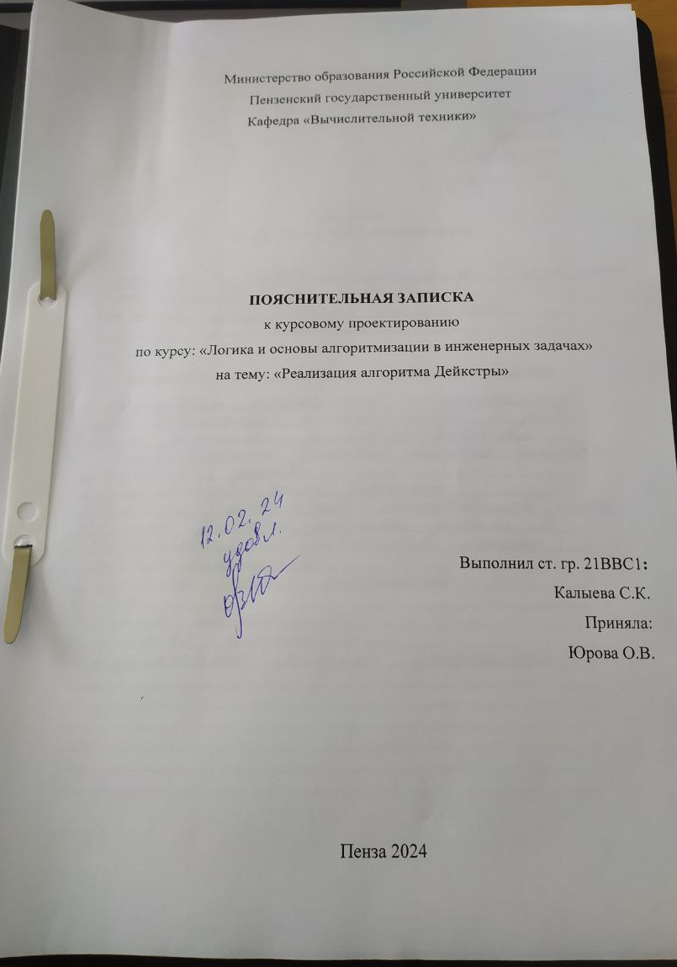



Содержание
Реферат 8
Введение 9
1. Постановка задачи 10
2. Теоретическая часть задания 11
3. Описание алгоритма программы 12
4. Описание программы 14
5. Тестирование 17
6. Ручной расчёт задачи 20
Заключение 21
Список литературы 22
Приложение А 23

Реферат
Отчёт 23 стр, 13 рисунков, 1 таблица.
ГРАФ, ТЕОРИЯ ГРАФОВ, АЛГОРИТМ ДЕЙКСТРЫ.
Цель исследования – разработка программы, способная находить кратчайшие расстояния до всех вершин графа с помощью алгоритма Дейкстры.
В работе рассмотрен алгоритм, на основе которого находят кратчайшее расстояние от одной вершины графа до всех остальных.

Введение
Целью данной курсовой работы является создание программы, которая будет искать кратчайший путь до вершины.
Алгоритм Дейкстры — алгоритм на графах, изобретённый нидерландским учёным Эдсгером Дейкстрой. Алгоритм был предложен в 1959 году для нахождения кратчайших путей от одной вершины до всех остальных в ориентированном взвешенном графе, при условии, что все ребра в графе имеют неотрицательные веса.

Рассмотрим две модели хранения взвешенного графа в памяти. В первой модели (матрица весов, аналог матрицы смежности) будем считать, что вес ребра из вершины i в вершину j равен w[i][j], то есть в матрице w хранятся веса ребра для любых двух вершин. Если из вершины i в вершину j нет ребра, то w[i][j]==INF для некоторого специального значения константы INF. Значение INF следует выбирать исходя из задачи, например, если речь идет о расстояниях между какими-либо населенными пунктами Земли, то можно выбрать значение INF равным километров.

Алгоритм Дейкстры относится к так называемым «жадным» алгоритмам. Пусть расстояние от начальной вершины start до вершины i хранится в массиве dist[i]. Начальные значения dist[start]=0, dist[i]=INF для всех остальных вершин i. То есть в самом начале алгоритму известен путь из вершины start до вершины start длины 0, а до остальных вершин кратчайшие пути неизвестны. Между тем алгоритм будет постепенно улучшать значения в массиве dist, в результате получит кратчайшие расстояния до всех вершин.
В качестве среды разработки была выбрана среда MicrosoftVisualStudio 2022, язык программирования – Си.
В процессе выполнения работы были усовершенствованы навыки работы с данным языком программирования.
Постановка задачи

Требуется разработать программу, которая представит граф в виде матрицы смежности, найдет кратчайший путь до вершин.
Программа должна иметь текстовое или графическое меню.
При генерации данных должны быть предусмотрены граничные условия. Программа должна работать так, чтобы пользователь вводил количество вершин для генерации матрицы.
После обработки этих данных пользователь вручную заполнял матрицу. Необходимо сделать возможность случайного заполнения матрицы.
Необходимо предусмотреть различные исходы поиска, чтобы программа не выдавала ошибок и работала правильно.
Результат выполнения программы должен сохраняться в файл.

Теоретическая часть задания

Для того, чтобы реализовать алгоритм Дейкстры нужно знать, что граф не должен иметь ребра отрицательного веса. Дан неориентированный взвешенный граф с «n» вершинами и «n» рёбрами. Указана некоторая стартовая вершина «s». Нужно найти длины кратчайших путей из вершины «s» во все остальные вершины, а также предоставить способ вывода самих кратчайших путей.
При представлении графа матрицей смежности веса рёбер хранятся в квадратной матрице, где присутствие пути из одной вершины в другую обозначается числами отличными от 0, при 0 путь не существует.

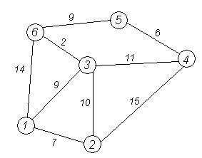
Рисунок 1 – Пример правильного построения графа

Описание алгоритма программы
Для начала, пользователь должен вписать полное имя файла, в который будет помещен результат, даже если такого файла не существует, он будет создан. После чего ему нужно ознакомиться с предложениями по созданию матрицы смежности и ввести размер графа.
Алгоритм находит кратчайшее расстояние от одной из вершин графа до всех остальных и работает только для графов без ребер отрицательного веса.
Каждой вершине приписывается вес – это вес пути от начальной вершины до данной. Также каждая вершина может быть выделена. Если вершина выделена, то путь от нее до начальной вершины кратчайший, если не выделена – то временный. Проходя через граф, алгоритм считает для каждой вершины маршрут, и, если он оказывается кратчайшим, выделяет вершину. Весом данной вершины становится вес пути. Для всех соседних вершин алгоритм также рассчитывает вес, при этом не выделяя их. Алгоритм заканчивает свою работу, дойдя до конечной вершины, и весом кратчайшего пути становится вес конечной вершины.
Шаг 1. Всем вершинам, за исключением первой, присваивается вес равный 10000, а первой вершине – 0.
Шаг 2. Все вершины отмечаются не помещенными.
Шаг 3. Первая выбранная вершина «s» объявляется текущей.
Шаг 4. Вес всех невыделенных вершин пересчитывается по формуле: вес невыделенной вершины это минимальное число из старого веса данной вершины, суммы веса текущей вершины и веса ребра, соединяющего текущую вершину с невыделенной.
Шаг 5. Среди невыделенных вершин ищется вершина с минимальным весом. Если такая не найдена,значит вес всех вершин равен 10000, то данный маршрут не существует. После этого происходит выход. Если найдена , то текущей становится найденная вершина и она выделяется.
Шаг 6. Если текущей вершиной оказывается конечная, то путь найден, и его вес становится весом конечной вершины.
Шаг 7. Возвращение на 4 шаг.
Я реализовала алгоритм данным образом:
do { minindex = 10000; min = 10000;
for (int i = 0; i < SIZE; i++)
{ // Если вершину ещё не обошли и вес меньше min if ((v[i] == 1) && (d[i] < min)) { // Переприсваиваем значения min = d[i]; minindex = i;
}
}
// Добавляем найденный минимальный вес
// к текущему весу вершины
// и сравниваем с текущим минимальным весом вершины if (minindex != 10000)
{
for (int i = 0; i < SIZE; i++)
{
if (a[minindex][i] > 0)
{
s = min + a[minindex][i]; if (s < d[i]) { d[i] = s;
}
} }
v[minindex] = 0;
}
} while (minindex < 10000);

Описание программы
Каждой вершине из V сопоставим метку — минимальное известное расстояние от этой вершины до a.
Алгоритм работает пошагово — на каждом шаге он «посещает» одну вершину и пытается уменьшать метки.
Работа алгоритма завершается, когда все вершины посещены.
Программа начинается с вывода в консоль текстового меню. Пользователю предлагается задать количество вершин в графе. Если пользователь ввёл меньше 1 вершины, программа выведет в консоль сообщение «Введено неверное значение» и запросит повторный ввод (Рисунок 2).
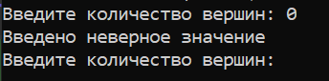
Рисунок 2 – пример ошибки ввода вершин
Если пользователь ввел правильно число вершин, то программа выведет текстовое меню. В меню пользователю предлагают выбрать вариант заполнения матрицы смежности: заполнить матрицу случайным образом с помощью функции rand (), нажав клавишу 1, либо заполнить матрицу вручную с клавиатуры, нажав клавишу 2. Если пользователь нажмет клавишу 3 программа завершится. (Рисунок 3).
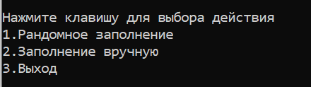
Рисунок 3 –выбор выхода из программы

Выбор пользователем режима заполнения матрицы был реализован с помощью функции _getch().
При заполнении матрицы смежности пользователем учитывается, что в графе не может быть отрицательный вес ребра, то есть можно будет ввести только числа больше или равные 0.
После заполнения матрицы программа выводит её в консоль и в файл, который пользователь именует сам (Рисунок 4,5)
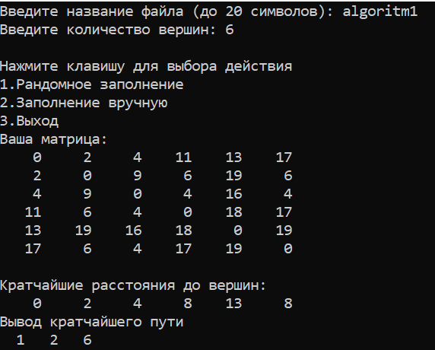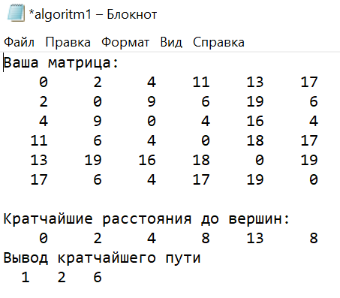
Рисунок 4 – вывод случайной матрицы в консоль и файл

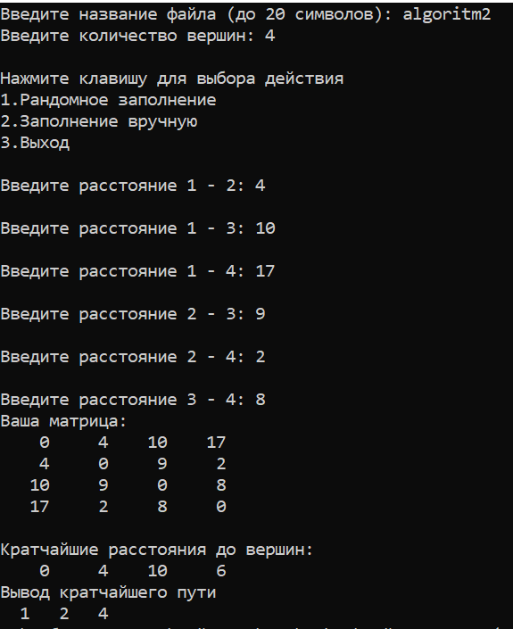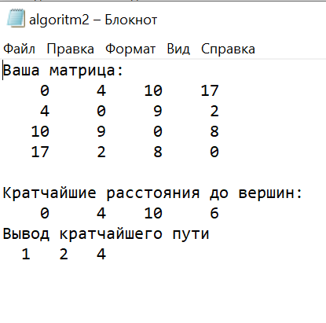
Рисунок 5 – ручной ввод матрицы, вывод в консоль и файл

После создания матрицы программа найдет и выведет кратчайшие пути до каждой вершины, после выведет кратчайший путь до конечной вершины (через какие вершины нужно идти).

Тестирование

Выполнение программы с 5 вершинами в графе при случайном заполнении матрицы (Рисунок 6)
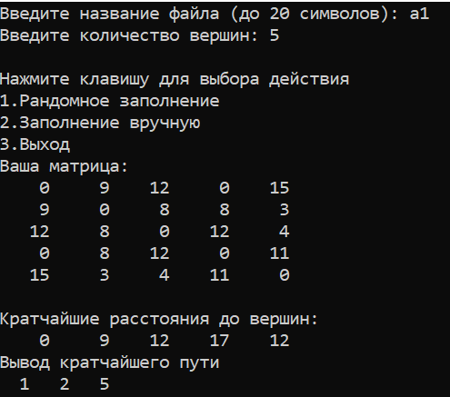
Рисунок 6 – тестирование случайного заполнения
Выполнение программы с 5 вершинами в графе при ручном заполнении матрицы (Рисунок 7)
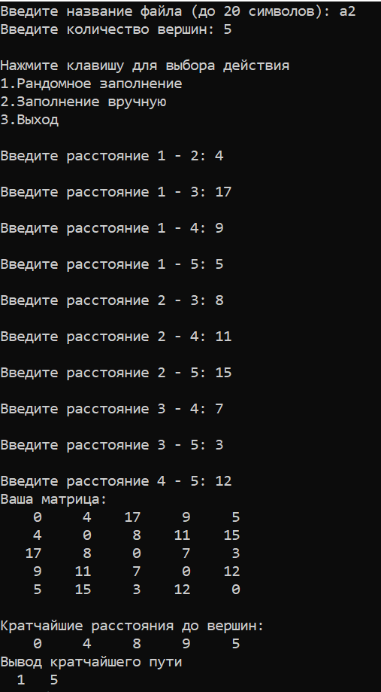
Рисунок 7 – тестирование ручного заполнение

Выполнение программы с некорректным вводом вершин (Рисунок 8)
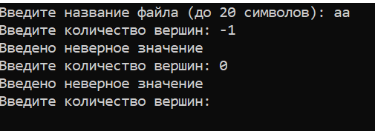
Рисунок 8 – тестирование матрицы с неправильным вводом

Выполнение программы с некорректным вводом веса рёбер (Рисунок 9)
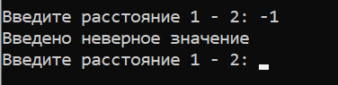
Рисунок 9 – Тестирование с неправильным вводом

Описание теста | Ожидаемый результат | Полученный результат
Запуск программы | Вывод текстового меню с выбором режима генерации матрицы смежности графа | верно
Выбор генерации матрицы | Вывод сообщения о выборе количества вершин в графе | верно
Выбор количества вершин в графе | Вывод матрицы, если был выбран автоматический метод генерации либо заполнение и вывод матрицы, если был выбран ручной метод генерации | верно
Нахождение кратчайшего пути | Вывод кратчайшего пути | верно
В результате тестирования было выявлено, что программа успешно проверяет данные на соответствие необходимым требованиям.

Ручной расчёт задачи

Пример работы программы для графа с 3 вершинами (Рисунок 10)
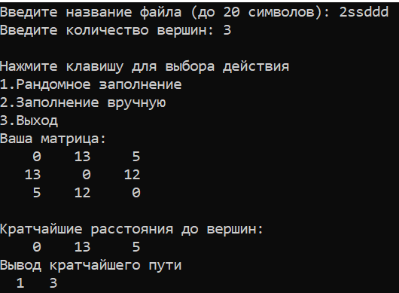
Рисунок 10 – выполнение для графа из 3 вершин
Воссоздадим граф по заданной матрице смежности (Рисунок 11)
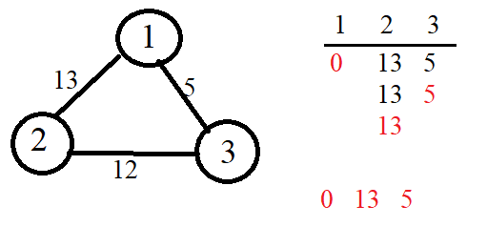
Рисунок 11 – граф из 3 вершин

Алгоритм присваивает всем вершинам практически недостижимое число. Используя обход в ширину, проверяет вес пути с тем, который присвоен вершине. Если вес меньше, то вершине присваивается новое число – вес пути.
Ручной расчёт совпал с программным, следовательно, программа работает верно.

Заключение

Таким образом, в процессе создания данного проекта разработана программа, реализующая алгоритма Дейкстры в MicrosoftVisualStudio 2022. При выполнении данной курсовой работы были получены навыки разработки программ и освоены приемы создания матриц смежностей, основанных на теории графов. Углублены знания языка программирования C.
Недостатком разработанной программы является примитивный пользовательский интерфейс. Потому что программа работает в консольном режиме, не добавляющем к сложности языка сложность программного оконного интерфейса. Программа имеет небольшой, но достаточный для использования функционал возможностей.

Список литературы

- Алгоритм Дейкстрыhttps://w.wiki/5BW4
- Язык Си: кратко и ясно. Учебное пособие. Д.В. Парфенов
- А.А. Тюгашев. Языки программирования. Учебное пособие. 2018 г.

Приложение А
Листинг программы
#define _CRT_SECURE_NO_WARNINGS
#include <stdio.h>
#include <stdlib.h>
#include <string.h>
#include <conio.h>
#include <locale.h>
#include <time.h>

int main() {
FILE* fp;
int s = -1, minindex, min, SIZE = 0, menu = 0;
int** a; // матрица связей
int *d; // минимальное расстояние
int *v; // посещенные вершины
int begin_index = 0;
char name[20];
char klav;
system("chcp 1251");
system("cls");
setlocale(LC_ALL, "RUS");
srand(time(NULL));
printf("Введите название файла (до 20 символов): ");
gets_s(name);
fp = fopen(name,"a");
// меню
printf("Введите количество вершин: ");
while (SIZE <= 0) {
scanf_s("%d", &SIZE);
if (SIZE <= 0) {
printf("Введено неверное значение\n");
printf("Введите количество вершин: ");
}
}
a = (int**)malloc(SIZE * sizeof(int*));
for (int i = 0; i < SIZE; i++) a[i] = (int*)malloc(SIZE * sizeof(int));
while (menu == 0) {
printf("\nНажмите клавишу для выбора действия\n1.Рандомное заполнение\n2.Заполнение вручную\n3.Выход\n");
klav = _getch();
if (klav == 49) {
for (int i = 0; i < SIZE; i++)
{
a[i][i] = 0;
for (int j = i + 1; j < SIZE; j++) {
a[i][j] = rand() % 20;
a[j][i] = a[i][j];
}
}
menu = 1;
}
if (klav == 50)
{
for (int i = 0; i < SIZE; i++) {
a[i][i] = 0;
for (int j = i + 1; j < SIZE; j++) {
printf("\nВведите расстояние %d - %d: ", i + 1, j + 1);
scanf_s("%d", &s);
if (s < 0) {
while (s < 0) {
printf("Введено неверное значение");
printf("\nВведите расстояние %d - %d: ", i + 1, j + 1);
scanf_s("%d", &s);
}
}
a[i][j] = s;
a[j][i] = s;
}
}
menu = 1;
}
if (klav == 51) exit(0);
}
// Вывод матрицы связей
printf("Ваша матрица:\n");
fprintf(fp, "Ваша матрица:\n");
for (int i = 0; i < SIZE; i++)
{
for (int j = 0; j < SIZE; j++)
{
printf("%5d ", a[i][j]);
fprintf(fp, "%5d ", a[i][j]);
}
printf("\n");
fprintf(fp, "\n");
}
//Инициализация вершин и расстояний
v = (int*)malloc(SIZE * sizeof(int));
d = (int*)malloc(SIZE * sizeof(int));
for (int i = 0; i < SIZE; i++)
{
d[i] = 10000;
v[i] = 1;
}
d[begin_index] = 0; // Шаг алгоритма
do {
minindex = 10000;
min = 10000;
for (int i = 0; i < SIZE; i++)
{
// Если вершину ещё не обошли и вес меньше min
if ((v[i] == 1) && (d[i] < min)){
// Переприсваиваем значения
min = d[i];
minindex = i;
}
}
// Добавляем найденный минимальный вес
// к текущему весу вершины
// и сравниваем с текущим минимальным весом вершины
if (minindex != 10000)
{
for (int i = 0; i < SIZE; i++)
{
if (a[minindex][i] > 0)
{
s = min + a[minindex][i];
if (s < d[i])
{
d[i] = s;
}
}
}
v[minindex] = 0;
}
}
while (minindex < 10000);
// Вывод кратчайших расстояний до вершин
printf("\nКратчайшие расстояния до вершин: \n");
fprintf(fp, "\nКратчайшие расстояния до вершин: \n");
for (int i = 0; i < SIZE; i++)
{
printf("%5d ", d[i]);
fprintf(fp, "%5d ", d[i]);
}
// Восстановление пути
int* ver; // массив посещенных вершин
int end = SIZE - 1; // индекс конечной вершины
ver = (int*)malloc(SIZE * sizeof(int));
ver[0] = end + 1; // начальный элемент - конечная вершина
int k = 1; // индекс предыдущей вершины
int weight = d[end]; // вес конечной вершины
while (end != begin_index) // пока не дошли до начальной вершины
{
for (int i = 0; i < SIZE; i++) // просматриваем все вершины
if (a[i][end] != 0) // если связь есть
{
int s = weight - a[i][end]; // определяем вес пути из предыдущей вершины
if (s == d[i]) // если вес совпал с рассчитанным
{
// значит из этой вершины и был переход
weight = s; // сохраняем новый вес
end = i; // сохраняем предыдущую вершину
ver[k] = i + 1; // и записываем ее в массив
k++;
}
}
}
// Вывод пути (начальная вершина оказалась в конце массива из k элементов)
printf("\nВывод кратчайшего пути\n");
fprintf(fp, "\nВывод кратчайшего пути\n");
for (int i = k - 1; i >= 0; i--) {
printf("%3d ", ver[i]);
fprintf(fp, "%3d ", ver[i]);
}
fclose(fp);
return 0;
free(a);
free(v);
free(d);
free(ver);
}

